FSD自动导航驾驶说明
- 功能:
- 实现端到端小船0m跃迁自动导航到目的地; (使用fsd0.exe)
- 实现跃迁慢的大船(如小鲸鱼) 10秒跃迁(使用fsd10.exe)
- 支持高安,低安,跳桥,铁壁,空堡,星桥;

限制:
高价值舰船不建议自动驾驶,不排除遇到高安强暴风险;
在低安,00可能遇到泡泡拦截或跃迁干扰,需要手动接管;
第一次过叛乱星系,需要将手动弹窗关闭,并勾选不再提示,

- 初始设置:
- 游戏屏幕分辨率 1920*1080
- 界面布局使用默认布局, 或者确保目标信息和总览窗口在最右侧,控制台在中下,
如下图红圈位置,
注: 如果使用大船10秒跃迁(FSD10), 请装备微曲,并保持控制台放在游戏界面中下位置;
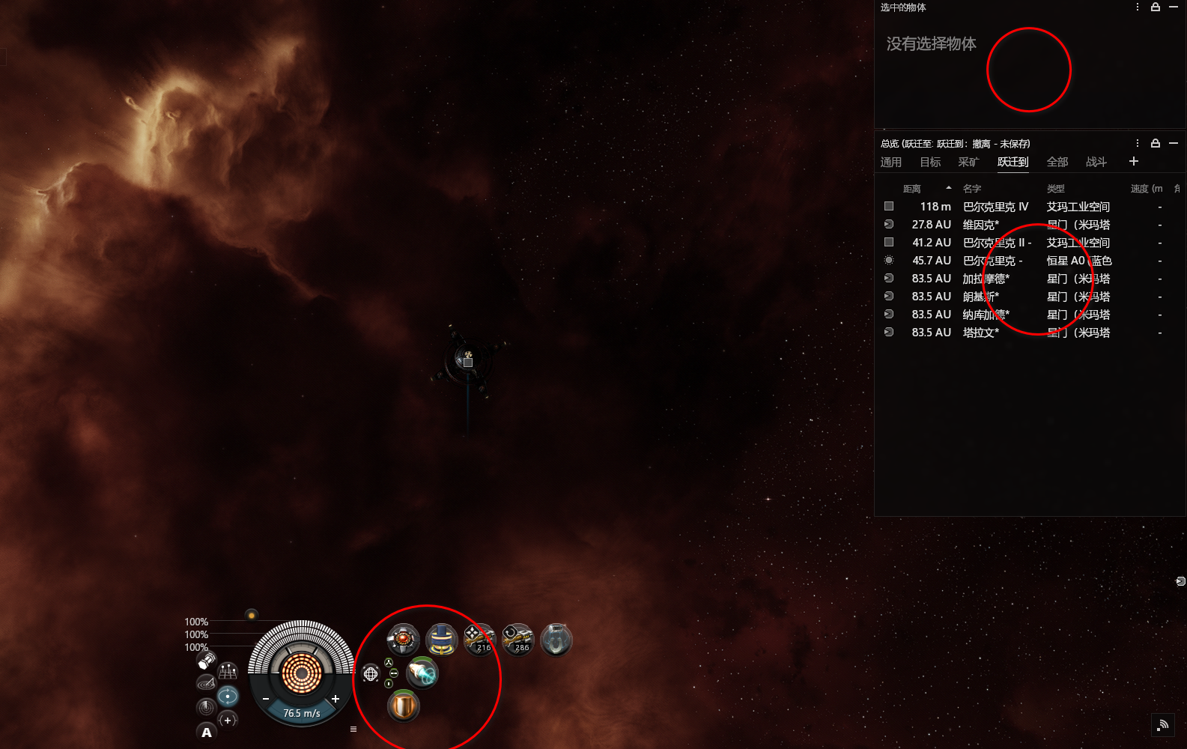

- 如下图点击右上概览窗口的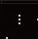, 勾选禁用浅色设置和锁定窗口,如下图:

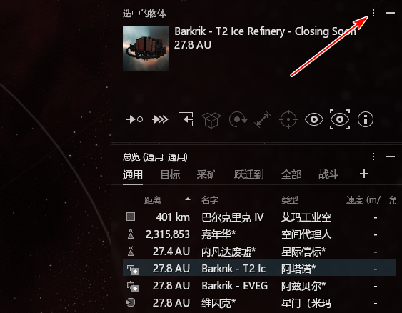
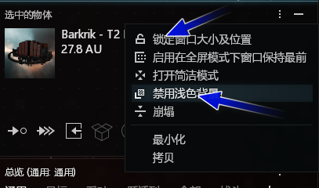

- 同样操作,设置总览窗口,勾选禁用浅色设置和锁定窗口,
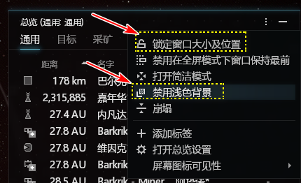

- 启动自动导航
- 舰船设定导航目标:
根据需要设定跃迁目标, 可在总览中看到小黄门
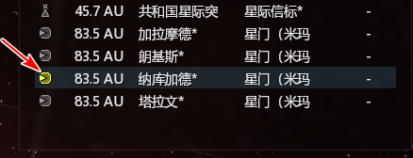
- 启动自动导航
回到桌面,双击执行FSD0.EXE, (如果是大船10秒跃迁则是FSD10.EXE)
按alt+tab键切换回到游戏窗口, 等待10-20秒程序加载,启动导航
如果超过30秒未启动导航,并且程序窗口自动退出,请检查初始设置;

- 自动导航过程中
保持屏幕显示游戏窗口, 为避免干扰,不建议移动鼠标;
- 停止导航:
当舰船到达目的地,进入空间站自动导航会停止;
按ctrl+F12(5秒后停止)
切换到程序界面关闭窗口

免责声明
重要提示：在下载、安装、使用【FsdGuard】（以下简称“本软件”）前，请您务必仔细阅读并充分理解本免责声明。您一旦安装、复制、下载、访问或以其他方式使用本软件，即视为您已阅读并同意本免责声明的全部内容。
1. 软件性质与使用风险
- 本软件仅供学习研究、技术交流与测试目的使用（如：代码研究、逆向分析学习、功能演示等）。
- 您理解并同意：使用本软件可能违反相关游戏的用户协议、服务条款或当地法律法规，并可能导致包括但不限于：账号封禁、数据清空、财产损失、设备风险、法律责任等后果。
- 您应自行评估并承担使用本软件的一切风险与责任。
2. 责任限制
- 在法律允许的最大范围内，开发者/提供者对因使用或无法使用本软件而产生的任何直接、间接、附带、特殊、惩罚性或后果性损害不承担责任，包括但不限于：
  - 账号封禁、封号回滚、道具/货币损失
  - 设备异常、系统崩溃、数据丢失
  - 第三方索赔、法律纠纷、行政处罚等
- 开发者/提供者不对本软件的适用性、稳定性、准确性、持续可用性作任何明示或默示保证。
3. 第三方与知识产权声明
- 本软件与任何游戏厂商、平台或运营方不存在任何隶属、授权、合作关系。游戏名称、商标、LOGO及相关权益归其权利人所有。
- 如本软件中包含第三方组件或开源库，其版权归原作者所有，使用须遵守相应许可协议。
4. 用户行为承诺
- 您承诺不将本软件用于任何违法用途或任何可能损害他人合法权益、破坏公平竞技、扰乱服务秩序的行为。
- 您不得将本软件用于商业用途（如：售卖、代练牟利、出租、提供付费服务等），除非得到开发者书面授权并符合当地法律法规。
- 若您违反上述承诺导致任何纠纷、索赔或处罚，均由您自行承担全部责任；开发者/提供者因此遭受损失的，您应承担赔偿责任。
5. 更新、停止与终止
- 开发者/提供者有权在任何时候对本软件进行修改、暂停、终止或删除，且无需事先通知。
- 若您不同意本免责声明任何条款，请立即停止使用并删除本软件及其相关文件。
6. 适用法律与争议解决
本免责声明的解释与适用以【国家/地区】法律为准。因本免责声明或本软件使用产生的争议，双方应友好协商解决；协商不成的，提交【管辖法院/仲裁机构】处理。
发布日期：【2026年2月】

